|  |
| --- |
| **课程管理系统** |
| **需求分析说明书** |
|  |
|  |
| 15331294王诚霖15331275宋嘉尉  15331300王世祺15331312吴发明  15331290涂志强15331292万 旺 |
| 15331230罗力菁 |
|  |

**目 录**

**1 需求分析** 1

1.1问题陈述 1

1.2用例析取 8

**1** **需求分析**

## 1.1问题陈述

作为在校大学生，我们每个学期为了获取课程资料、了解课程进度、获知最新通知、咨询课程疑惑，都会加入由课程教师创建的QQ群或微信群。教师和TA则通过QQ群或微信群向学生发送课程资料、发布作业、发布最新通告、公布课程成绩，同时QQ群或微信群也经常作为课后答疑、学生间讨论的平台。但是使用QQ群和微信群作为课程管理辅助平台存在以下这些问题：

1. 教师通过QQ群或微信群发布课程作业，但是学生却不能同样通过QQ群或微信群提交作业，这造成一门课程需要多种工具；
2. QQ和微信的消息特点是简短且更新速度较快，而课程问题的回答需要尽可能详细准确，通常信息篇幅通常较大，需要较长的编辑时间。而当回答者编辑好回答之后，那条问题可能已经一闪而过，可能造成误解；
3. 课程群经常出现未读消息99+的情况，使得学生提的问题被淹没在这上百条消息当中，同时许多学生没有浏览未读消息的习惯，可能造成相同的问题被多次复提，导致教师或TA将精力浪费在回答重复的问题上。

为了解决以上问题，我们将开发一个课程管理系统，采用C/S结构。该系统允许教师在每学期的开始上传课程班级信息，信息审核通过后教师可以创建本学期其所开设课程的班级以进行课程管理辅助教学，教师在课程班级中可以任命TA、发布课程公告、上传课程资料、发布课程作业、考勤登记、下载学生作业、登记学生作业分数、回复讨论区提问。TA可加入教师所创建的课程班级协助教师管理课程班级，协助方式包括发布课程公告、上传课程资料、发布课程作业、下载学生作业、登记学生作业分数、回复讨论区提问。学生可以加入本学期所选课程对应的班级查看课程公告、下载课程资料、上传课程作业、在讨论区提出问题回答问题、查询个人考勤记录及作业成绩。每门课程都有相应的讨论区作为讨论与答疑的平台。管理员负责审核教师上传的课程班级信息并作出反馈，审核结果为“通过“或”不通过“，未审核信息显示为“待审核”，同时还负责管理各个课程的讨论区以及用户账号。

## 1.2用例析取

用例分析如图1.1所示，各类用户角色可进行操作如下所示：

1. 管理员：登陆、管理账号、管理课程、管理讨论区；
2. 教师：登陆、创建课程班级、任命TA、发布公告、上传资料、发布作业、下载学生作业、考勤登记、登记分数、讨论区发布信息；

3）学生：登陆、加入班级、下载资料、查看公告、上传作业、查询成绩。

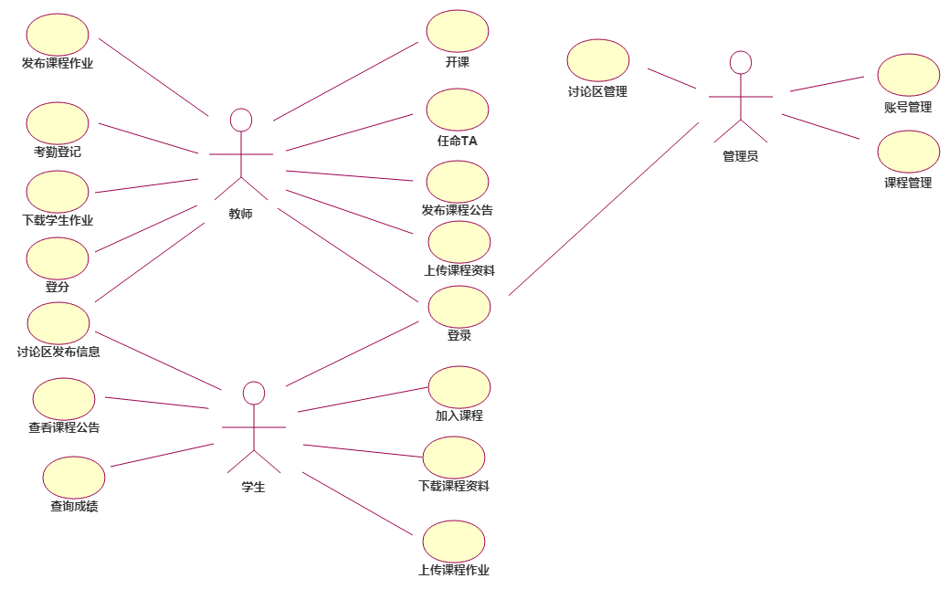

图1.1 用例分析图